Приложение А
Организационно-экономическое обоснование выпускной квалификационной работы
Организационно-экономическое обоснование выпускной квалификационной работы формализуется как задача подготовки к реализации ИТ-проекта и начинается с определения его участников.
В проекте участвуют:
- Руководитель — владелец автоматизируемого бизнес-процесса. В рассматриваемом проекте им является Инвестор (Руководитель туристического стартапа).
- Руководитель ВКР бакалавра.
- Студент выпускник, объединяющий следующие роли: аналитик, проектировщик, разработчик, технический писатель, тестировщик.
Основные участники проекта выполняют в нём следующие функции:
- Владелец автоматизируемого бизнес-процесса: организатор дропзоны, следит за процессом проектирования информационной системы.
- Руководитель ВКР — это сотрудник РТУ МИРЭА, который организует, планирует, оценивает и корректирует деятельность студента, оценивает получаемые им результаты, а также контролирует отдельные этапы работы, вносит необходимые коррективы и оценивает выполненную работу в целом, выступает в роли тимлида.
- Студент — в процессе проектирования ИТ-решения выполняет роли аналитика, проектировщика, программиста, технического писателя, тестировщика:
- в роли аналитика — систематизирует требования к ИТ-решению, выполняет постановку задач, осуществляет моделирование и обеспечивает соответствие получаемых результатов поставленным требованиям;
- в роли проектировщика — выполняет проектирование ИТ-решения, его архитектуры, функционала, графического и программных интерфейсов, форм отчетов и документов и т.п.;
- в роли разработчика — выполняет разработку программного кода на основе сформированного проекта ИТ-решения;
- в роли технического писателя — выполняет разработку технической документации, сопровождающей ИТ-решение;
- в роли тестировщика — осуществляет поиск вероятных ошибок и сбоев в функционировании ИТ-решения, идентификацию их возможных причин.
Организация работ осуществляется на базе календарного планирования, которое включает в себя:
- планирование содержания проекта и декомпозицию работ;
- определение последовательности работ;
- планирование сроков, длительностей и логических связей работ;
- построение диаграммы Ганта.
Состав работ планируется в соответствии с ГОСТ Р 59793-2021 «Информационные технологии. Комплекс стандартов на автоматизированные системы. Автоматизированные системы. Стадии создания».
В Таблице А.1 приведён состав этапов проектирования ИТ-решения, планирование сроков выполняется с учетом:
- шестидневной рабочей (учебной) недели руководителя ВКР и студента;
- выходных и праздничных дней;
- состава участвующих в разработке исполнителей.
Таблица А.1 – Календарный план выполнения проекта
Этап | Дата  начала | Дата окончания | Кол-во раб. дней | Исполнители
1 Формирование требований к проекту
1.1 Обследование объекта и обоснование необходимости создания проекта | 09.02.2026 | 10.02.2026 | 2 | Инвестор  Руководитель ВКР  Разработчик проекта
1.2 Формирование требований пользователя к проекту | 11.02.2026 | 11.02.2026 | 1 | Инвестор  Руководитель ВКР  Разработчик проекта
1.3 Оформление отчета о выполненной работе | 12.02.2026 | 12.02.2026 | 1 | Разработчик проекта
2. Разработка концепции проекта
2.1 Изучение объекта | 13.02.2026 | 14.02.2026 | 2 | Разработчик проекта
2.2 Проведение необходимых исследовательских работ | 16.02.2026 | 17.02.2026 | 2 | Разработчик проекта
2.3 Разработка вариантов концепции ИТ-решения, выбор и согласование варианта, удовлетворяющего требованиям | 18.02.2026 | 19.02.2026 | 2 | Инвестор Руководитель ВКР  Разработчик проекта
2.4 Оценка рисков проекта | 20.02.2026 | 20.02.2026 | 1 | Разработчик проекта
2.5 Оформление отчета о выполненной работе | 21.02.2026 | 21.02.2026 | 1 | Разработчик проекта
3. Техническое задание
3.1 Разработка и утверждение технического задания на ИТ-решение | 24.02.2026 | 25.02.2026 | 2 | Инвестор  Разработчик проекта
3.2. Разработка документации | 26.02.2026 | 27.02.2026 | 2 | Разработчик проекта
4. Эскизный (пилотный) проект
4.1 Разработка предварительных проектных решений | 28.02.2026 | 04.03.2026 | 4 | Разработчик проекта
4.2 Разработка программного кода ИТ-решения | 05.03.2026 | 16.03.2026 | 10 | Разработчик проекта
4.3 Разработка документации на ИТ-решение и его части | 17.03.2026 | 19.03.2026 | 3 | Разработчик проекта

Продолжение Таблицы А.1
5. Технический проект
5.1 Разработка итоговых проектных решений | 20.03.2026 |  |  | 26.03.2026 |  | 6 | Инвестор  Разработчик проекта
5.2 Разработка итоговой архитектуры ИТ-решения | 27.03.2026 |  |  | 01.04.2026 |  | 5 | Разработчик проекта
5.3 Доработка программного кода ИТ-решения | 02.04.2026 |  |  | 07.04.2026 |  | 5 | Разработчик проекта
5.4 Разработка документации на ИТ-решение и его части | 08.04.2026 |  |  | 10.04.2026 |  | 3 | Разработчик проекта
6. Рабочая документация
6.1 Разработка рабочей документации на ИТ-решение |  |  | 11.04.2026 | 16.04.2026 | 5 |  | Разработчик проекта
6.2 Формирование комплекта рабочей документации на ИТ-решение |  |  | 17.04.2026 | 20.04.2026 | 3 |  | Разработчик проекта
6.3 Расчёт затрат на проведение работ |  |  | 21.04.2026 | 22.04.2026 | 2 |  | Разработчик проекта
7. Ввод в действие
7.1 Подготовка объекта автоматизации к вводу ИТ-решения в действие |  | 23.04.2026 |  | 24.04.2026 | 2 |  | Инвестор  Разработчик проекта
7.2 Обучение персонала |  | 25.04.2026 |  | 27.04.2026 | 2 |  | Разработчик проекта
7.3 Комплектация ИТ-решения поставляемыми изделиями |  | 28.04.2026 |  | 28.04.2026 | 1 |  | Разработчик проекта
7.4 Развертывание ИТ-решения |  | 29.04.2026 |  | 30.04.2026 | 2 |  | Разработчик проекта
7.5 Тестирование ИТ-решения |  | 02.05.2026 |  | 04.05.2026 | 2 |  | Разработчик проекта
7.6 Ввод ИТ-решения в эксплуатацию |  | 05.05.2026 |  | 07.05.2026 | 3 |  | Разработчик проекта
7.7 Проведение приемочных испытаний |  | 08.05.2026 |  | 12.05.2026 | 2 |  | Инвестор Руководитель ВКР Разработчик проекта
7.8 Сопровождение апробации ИТ-решения |  | 13.05.2026 |  | 16.05.2026 | 4 |  | Разработчик проекта

Таким образом, на разработку отводится 80 рабочих дней.
Диаграмма Ганта широко используется для визуализации хода выполнения задач, планирования ресурсов, графика рабочего времени и других данных, которые представляются набором временных интервалов. Она необходима для соблюдения сроков выполнения работ, и, соответственно, анализа хода проектирования ИТ-решения.
Календарный план-график (диаграмма Ганта), разработанный в соответствии с данными из Таблицы А.1, представлен на Рисунках А.1 и А.2.
Рисунок А.1 отражает этапы и работы в рамках проекта, участников на каждом этапе, дату начала и завершения, а также длительность в часах как каждой работы, так и этапа.
Рисунок А.2 отражает непосредственно саму диаграмму Ганта с учетом последовательного выполнения работ.
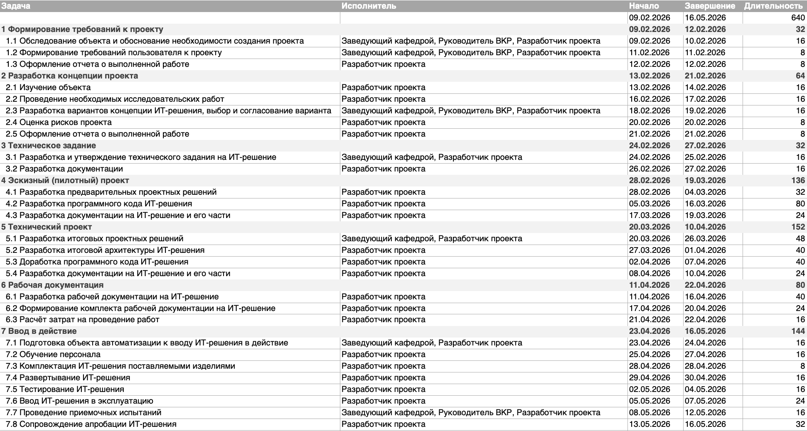
Рисунок А.1 — Календарный план-график (Часть 1)
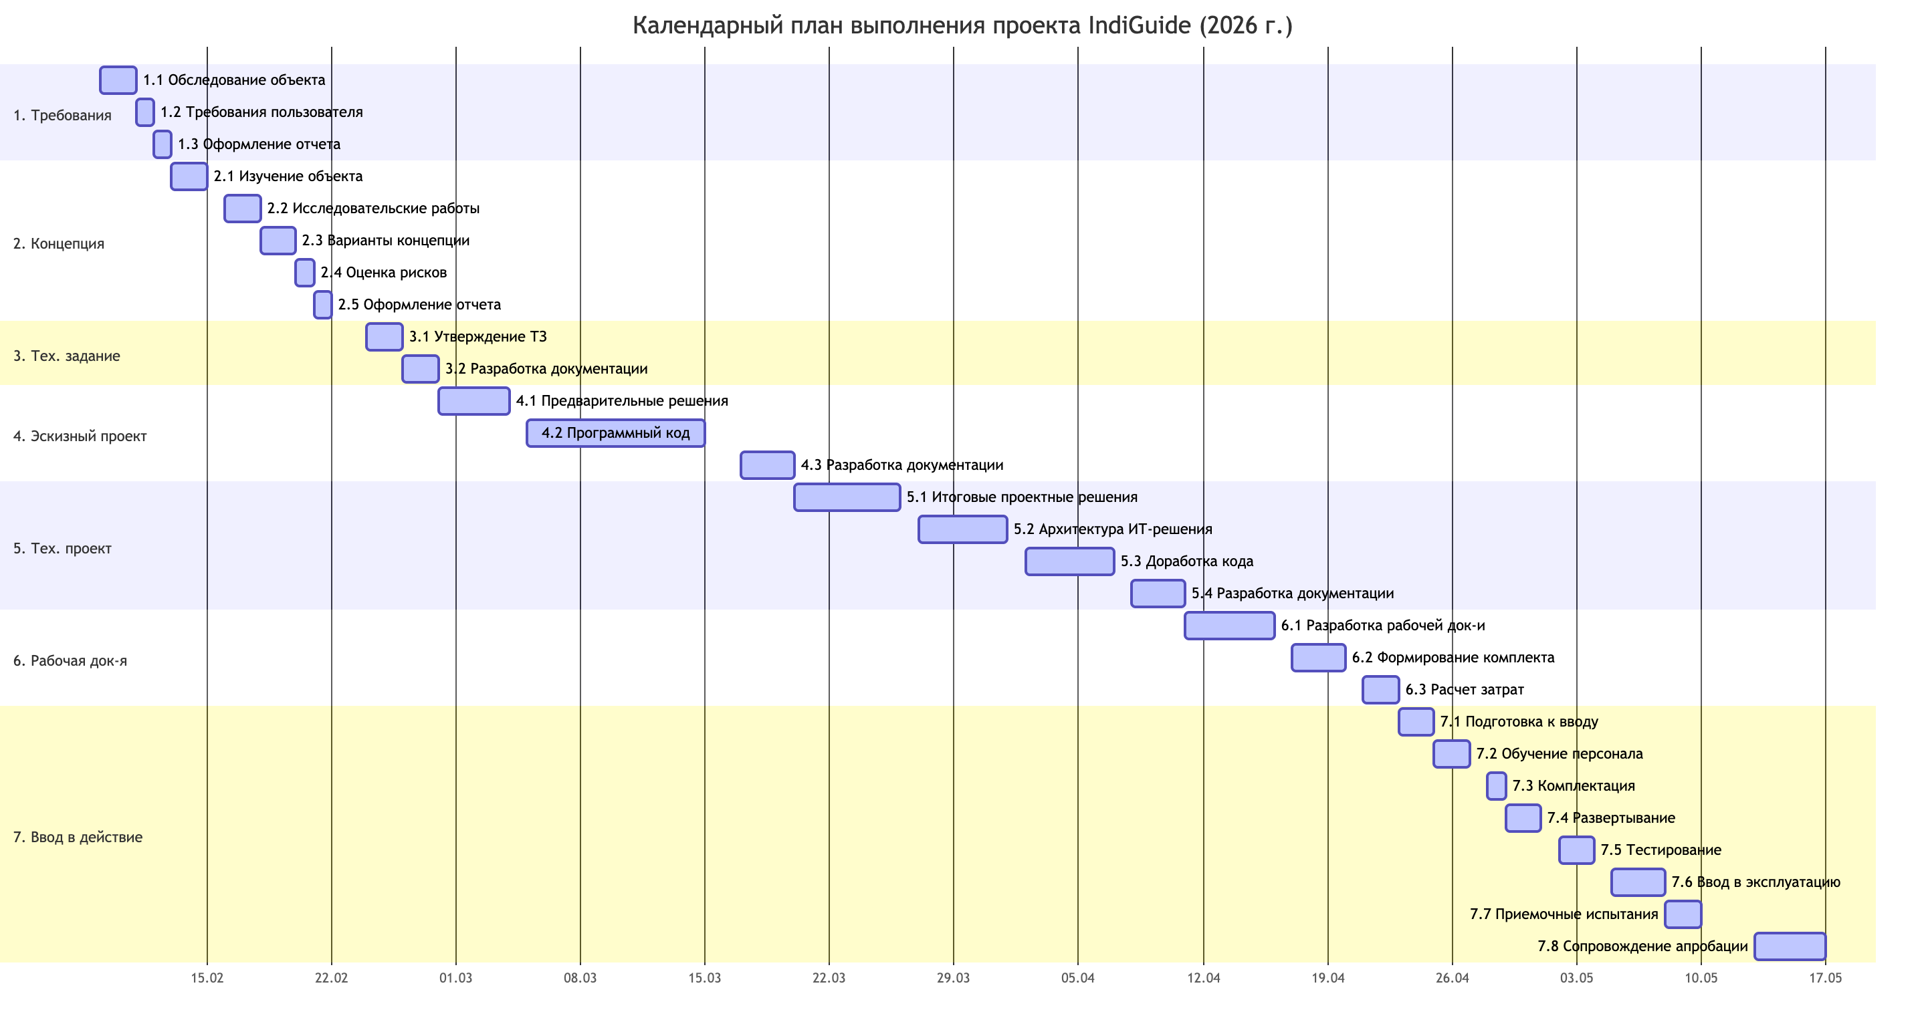
Рисунок А.2 — Календарный план-график (Часть 2)
После организации и планировании работ, а именно построения календарного плана далее рассмотрен расчет затрат на проведение работ.
Себестоимость проектирования ИТ-решения складывается из затрат по следующим статьям:
- основная заработная плата;
- дополнительная заработная плата;
- страховые взносы — 30% от фонда оплаты труда (ФОТ), а также 0,2% — ставка за травматизм;
- материалы, покупные изделия и полуфабрикаты, а также до 20% от соответствующей суммы на транспортно заготовительные расходы (ТЗР);
- расходы на приобретение компьютерной техники и программного обеспечения, а также до 20% от соответствующей суммы на ТЗР;
- амортизационные отчисления по используемому в проекте оборудованию;
- эксплуатационные расходы, связанные с использованием компьютерной техники;
- накладные расходы — до 150% от основной заработной платы.
Результат анализа размера оплаты труда в г. Москва, представлен в Таблице А.2.
Согласно Производственному календарю на 2026 год, годовой фонд рабочего времени при шестидневной рабочей неделе составит 299 рабочих дней, при пятидневной рабочей неделе составит 247 рабочих дней.

